APLINKOS ORO MATAVIMŲ IŠMANIAIS DAVIKLIAIS ATASKAITA UŽ 2021 METUS

2020 m. lapkričio 20 d. Kauno Miesto savivaldybė pasirašė paslaugų teikimo sutartį Nr. SR-863 su UAB “Dicto Citius” dėl Aplinkos oro kokybės matavimo paslaugų teikimo. Paslaugos pradėtos teikti nuo 2021 m. sausio 23 d. Paslaugų teikėjas, 20 - yje nustatytų matavimo vietų Kauno mieste sumontavo išmanius daviklius. Matavimai atliekami mobiliais, autonomiškai veikiančiais matavimo prietaisais. Matavimai kiekvienoje matavimo vietoje atliekami 7 dienas per savaitę, ne rečiau kaip kas 1 valandą, t.y. ne mažiau kaip 24 kartus per parą. Matuojami teršalai: anglies monoksidas (CO); azoto dioksidas (NO2); ozonas (O3); sieros dioksidas (SO2); kietosios dalelės (KD2,5); kietosios daleles (KD10).
Kartu su teršalų matavimų duomenimis teikiama informacija apie aplinkos oro temperatūrą ir santykinę drėgmę.

Trumpai apie teršalus

ANGLIES MONOKSIDAS (CO)
Tai - bekvapės, bespalvės, beskonės, vietiškai nedirginančios dujos, bet ypač nuodingos dujos, dar vadinamos „tyliuoju žudiku“. Šiek tiek lengvesnės už orą, todėl lengvai su juo susimaišo ir sklinda. Anglies monoksidas susidaro dėl nepilnai sudeginamo kieto kuro (pvz., akmens anglies, medienos) ir skysto arba dujinio kuro, pasireiškiančio dėl nepakankamo deguonies kiekio tiekimo.
AZOTO DIOKSIDAS (NO₂)
Šios rausvai rudos toksiškos dujos turi aštraus prakaito kvapą ir yra žinomas oro teršalas. Daugiausia azoto dioksido pagaminama deginant kurą: benziną automobiliuose, dujas arba anglis elektrinėse. Su išmetamosiomis dujomis išsiskiriantis azoto dioksidas yra kenksmingas sveikatai ir lemia lėtines kvėpavimo takų ir plaučių ligas.
OZONAS (O₃)
Žemesniuose sluoksniuose esantis ozonas – paprastai vadinamas pažemio ozonu. Ozonas yra stiprus fotocheminis oksidantas, kuris gali sukelti rimtus žmogaus sveikatos sutrikimus ir pažeisti žemės ūkio kultūras bei įvairias medžiagas. Per plaučių gleivinę į žmonių organizmą patekęs ozonas sudaro laisvuosius radikalus ir pažeidžia plaučių funkciją. Todėl didžiausią pavojų ozonas kelia žmonėms, turintiems kvėpavimo takų sutrikimų.
SIEROS DIOKSIDAS (SO₂)
Tai yra bespalvės dujos su aštriu, erzinančiu kvapu. Kadangi akmens anglis ir nafta turi įvairių sieros junginių, jų degimo metu išsiskiria sieros dioksidas.
KIETOSIOS DALELĖS (KD₁₀ IR KD_{2,5})
Kietosios dalelės - mikroskopinės kietos dalelės ir skysčio lašeliai kybantys ore. Kietas daleles gali sudaryti įvairūs junginiai, pavyzdžiui, dulkės, neorganiniai aerozoliai, organiniai aerozoliai, juodoji anglis, metalai, rūgštys, suodžiai, dirvožemio dalelės, nitratai, sulfatai ir kt.
Kietosios dalelės išsiskiria natūraliai iš ugnikalnių, dykumų, miškų ir žolės gaisrų, augalijos ir jūros purslų. Taip pat žmogaus veiklos pasekmėje, pvz. iškastinio kuro deginimas vidaus degimo varikliuose, kuro deginimas elektrinėse, įvairūs pramonės procesai, generuoja didžiulius kietųjų dalelių kiekius. Anglies deginimas besivystančiose šalyse yra pagrindinis namų šildymo ir energijos tiekimo būdas. KD 2,5 dalelės yra tokios smulkios, jog gali patekti ir į kraujotakos sistemą arba labai giliai į vidaus organus. Didesnės nei dešimt mikronų kietosios dalelės praktiškai negali būti tiesiogiai įkvepiamos, dėl to nėra tokios pavojingos.
Kietosios dalelės daro neigiamą poveikį žmonių sveikatai - sukelia kvėpavimo takų ligas, didina riziką susirgti plaučių vėžiu. Tarptautinė vėžio tyrimų agentūra (IARC) ir Pasaulinė sveikatos organizacija (WHO) priskiria kietąsias daleles pirmos grupės kancerogeninėms medžiagoms. Dėl to visame pasaulyje yra ribojamos emisijos iš įvairių taršos šaltinių (motorinių transporto priemonių, pramonės emisijos ir kt.) ir nustatomos ribinės kietųjų dalelių reikšmės. Kietosios dalelės yra pačios pavojingiausios iš visų oro teršalų, kadangi gali prasiskverbti giliai į plaučius ir patekti į kraują, kas gali sukelti DNR mutacijas, miokardo infarktą ir priešlaikinę mirtį.
Teršalų kaupimasis ar išsisklaidymas ore labai priklauso nuo meteorologinių sąlygų. Meteorologiniai duomenys būtini, kai reikia įvertinti oro teršalų koncentracijos pasiskirstymą erdvėje, ūkinės ar kitokios veiklos, su aplinkos oro tarša susijusių įvykių poveikį aplinkos orui, todėl kartu su informacija apie teršalų koncentracijas teikiama informaciją ir apie aplinkos oro temperatūrą ir santykinę drėgmę.
Teršalai į aplinkos orą patenka iš pramonės, energetikos ar transporto ūkio sektorių, taip pat individualių namų šildymo įrenginių, degant miškams ir pan. Esant nepalankioms meteorologinėms sąlygoms (nedidelis kritulių kiekis arba jų visai nėra, ilgą laiką vyrauja labai karšti arba šalti orai) teršalai sunkiai sklaidosi ar sunkiai nusėda, dėl to kaupiasi apatiniame atmosferos sluoksnyje ir taip didina oro užterštumą. Esant lietingiems, vėjuotiems orams teršalai yra išsklaidomi ar nusodinami, todėl tokiomis meteorologinėmis sąlygomis neigiamas teršalų poveikis aplinkos oro kokybei nėra juntamas.

1 lentelė
Aplinkos oro užterštumo ribos
Teršalas | Vidurkinimo periodas | Apsaugos objektas | Reikšmė | Tikslas: viršijimų skaičius per metus | Šaltinis
SO₂ | 1 h | sveikata | 350 μg/m³ | <25 kartus | 1999/30/EC
SO₂ | 24 h | sveikata | 125 μg/m³ | <4 kartus | 1999/30/EC
SO₂ | metai/žiema | ekosistemos | 20 μg/m³ | 0 | 1999/30/EC
NO₂ | 1 h | sveikata | 200 μg/m³ | <19 kartų | 1999/30/EC
NO₂ | 1 metai | sveikata | 40 μg/m³ | 0 | 1999/30/EC
NO₂ | 1 metai | ekosistemos | 30 μg/m³ | 0 | 1999/30/EC
KD₁₀ | 24 h | sveikata | 50 μg/m³ | <36 kartus | 1999/30/EC
KD₁₀ | 1 metai | sveikata | 40 μg/m³ | 0 | 1999/30/EC
O₃ | 8 h | sveikata | 120 μg/m³ | <26 kartus | COM (2000)  613 final
CO | 8 h | sveikata | 10 mg/m³ | 0 | 2000/69/EC

Tyrimų rezultatai ir išvados
2021 metų tendencijos:
Aplinkos oro kokybė 2021 metais Kauno mieste buvo gera. Vyravo palankios meteorologinės sąlygos teršalų išsisklaidymui. Remiantis Valstybinio aplinkos oro monitoringo duomenimis, kuriuos gauname iš automatizuotos oro monitoringo stotelės esančios Petrašiūnuose, pernai Kauno mieste fiksuota 15 dienų kai buvo fiksuoti kietųjų dalelių KD10 paros normos viršijimai (leistina norma – 35 dienos per metus). Nuo balandžio mėnesio 20 d. mieste buvo užfiksuota tik viena diena (rugsėjo 10 d.) kai buvo viršyta KD10 paros norma.
Įvertinus gautus tyrimų rezultatus bei labiausiai tikėtiną aplinkos oro teršalų kilmę galima teigti, kad didžiausiais Kauno miesto savivaldybės oro taršos šaltiniais yra autotransporto ir namų ūkio subjektų teršalų išmetimai. Pavojingiausi taršos židiniai miestuose yra gatvių sankryžos, nes daugiausia oras teršiamas pradedant važiuoti, stabdant ir lėtai važiuojant. Aplinkos oro taršos lygis priklauso nuo autotransporto intensyvumo ir eismo organizavimo, gatvių važiuojamosios dalies pločio, vietovės reljefo, meteorologinių sąlygų.
Teršalų išmetimai iš stacionarių taršos šaltinių taip pat ženkliai prisideda prie prastesnės aplinkos oro kokybės mieste. Higienos instituto sveikatos informacijos centro duomenimis, 2016–2020 m. į atmosferą iš stacionarių taršos šaltinių išmetamų teršalų kiekis, tenkantis 1 kv. m. Lietuvoje buvo stabilus ir siekė 1100 kg/kv.m. Tuo pačiu laikotarpiu Kauno mieste šis rodiklis viršijo Lietuvos rodiklį ir siekė apie 35300 kg/kv.m., tačiau 2020 m. stebimas ženklus šio rodiklio Kauno mieste mažėjimas iki 18700 kg/kv.m.
Iššūkiu mieste išlieka ir pavasarį pakeltosios taršos nuo gatvių suvaldymas, mieste kovo- balandžio mėnesiais fiksuojama daugiausiai dienų kai KD10 viršija nustatytą normą (pvz. matavimo stotelės Kovo 11-osios g. duomenys balandžio 20-21 d.).
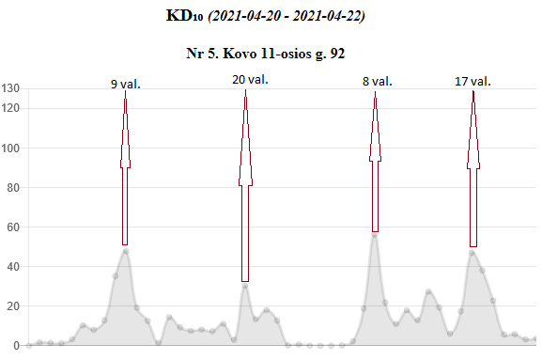
Šildymo sezono metu aiškiai matoma ir individualių namų šildymo įtaka aplinkos oro kokybei (pvz. duomenys iš matavimo stotelių Veiverių pl. ir Eivenių g.).
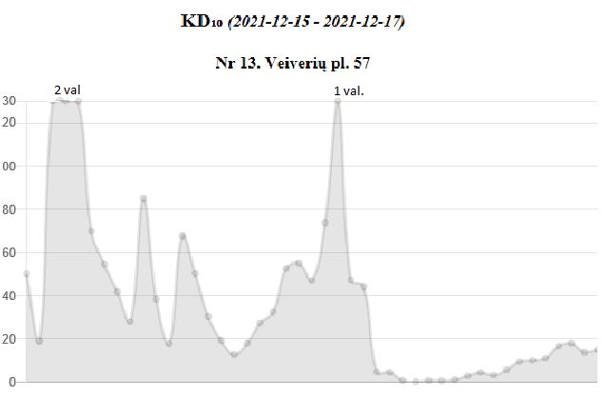

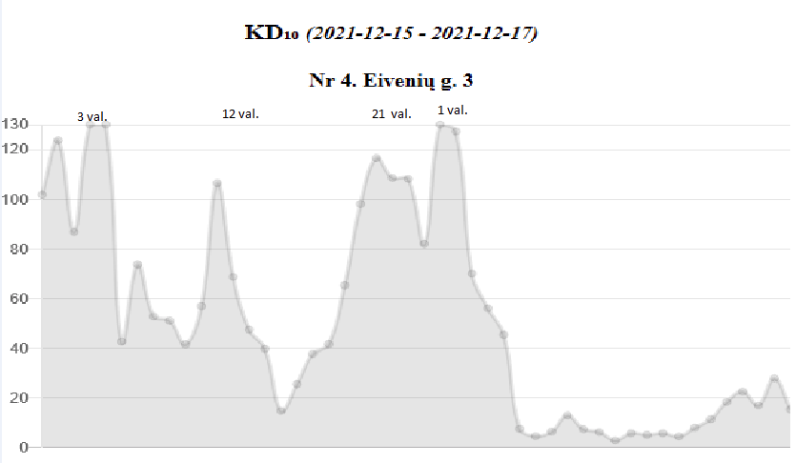
Iš visų matavimo vietų aukštesnėmis išmatuojamomis koncentracijomis išsiskiria kelios vietos, kurios yra įrengtos prie labai judrių sankryžų (Veiverių pl. Baltijos g., Savanorių pr.). Dominuoja tarša iš autotransporto ir prastai išvalytų po žiemos gatvių kelkraščių (pakeltoji tarša). Kaip pavyzdys: 6-7 val . ryto tarša kietosiomis dalelėmis siekia 2-5 μg/m³ , 8-9 val. pasiekia taršos piką 100-130 μg/m³, apie 11 val. mažėja per pusę iki maždaug 50 μg/m³.
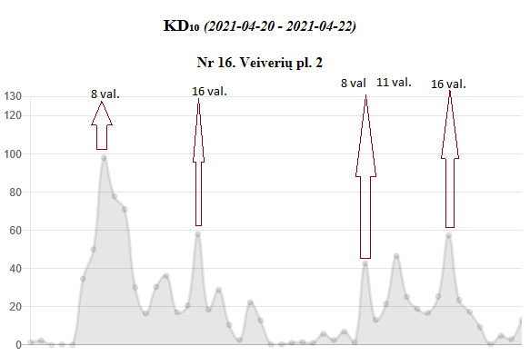
Taip pat fiksuojama didesnė tarša kietosiomis dalelėmis tuose matavimo taškuose, netoli kurių vykdomi gatvių ar kitos infrastruktūros tvarkymo darbai. Pavyzdžiui šiais metais Raudondvario plente vykdyti šaligatvio atnaujinimo darbai, taip pat šalia matavimo stotelės esančio muitinės pastato rekonstrukcijos darbai darė ženklią neigiamą įtaką aplinkos oro kokybei minėtojo teritorijoje.
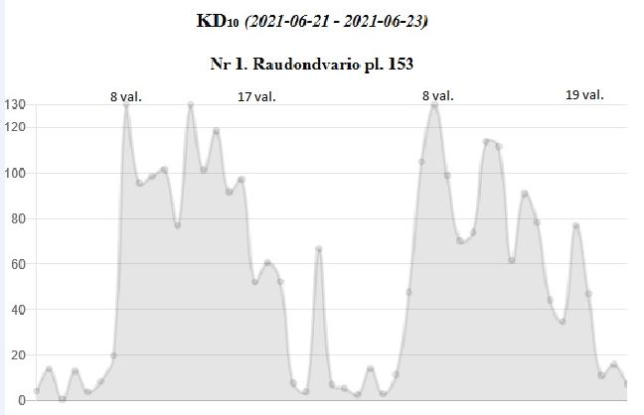

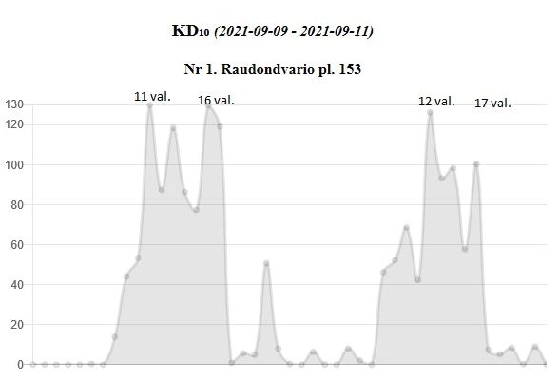

Išvados:
- Labai svarbus yra Darnaus judumo plano priemonių įgyvendinimas. Autotransporto žalai aplinkos oro kokybei sumažinti reikia pastoviai peržiūrėti taikomas eismo reguliavimo priemones, tokias kaip autotransporto srautai perskirstymas, apmokestintų automobilių stovėjimo zonų peržiūra, maksimalaus greičio ribojamai, sankryžų skaičius mažinimas, sankryžų pralaidumo didinimas, visuomeninio transporto plėtra ir populiarinimas, dviračių infrastruktūros plėtra.
- Miesto tvarkymo skyrius ir UAB „Kauno švara“ ypatingą dėmesį turėtų skirti gatvių priežiūrai, siekiant kuo greičiau iš miesto gatvių pašalinti po žiemos kelkraščiuose likusį smėlio, druskos ir purvo mišinį. Gerinti teikiamų paslaugų kokybę, operatyviai reaguoti į Aplinkos apsaugos skyriaus pranešimus apie padidėjusius teršalų kiekius aplinkos ore.
- Vykdomų statybų metu rangovai mieste labai dažnai nesilaiko Kauno miesto tvarkymo ir švaros taisyklėse ir kituose teisės aktuose nustatytų reikalavimų taikyti dulkėtumą mažinačias priemones. Miesto tvarkymo skyrius turi griežčiau kontroliuoti teikiamų paslaugų kokybę.
- Ženkliai aplinkos oro kokybę mieste padėtų gerinti želdiniai. Ypatingą dėmesį skiriant gatvių apželdinimui, naujai pasodintų medelių kokybiškai priežiūrai, saugant medelius nuo neigiamo druskos poveikio.
- Tikslinga skirti daugiau biudžeto lėšų asfaltuoti žvyruotas gatves Kauno mieste, kurių šiai dienai mieste yra beveik 200 kilometrų.

